ANALISIS FAKTOR-FAKTOR YANG MEMPENGARUHI KUALITAS LAPORAN KEUANGAN PEMERINTAH DAERAH

Skripsi
Untuk memenuhi sebagian persyaratan
Mencapai derajat Sarjana S1

Program Studi Akuntansi

Disusun Oleh :
Alimatut Taba’ah NC
NIM : 314.013.04770

HALAMANJUDUL

UNIVERSITAS ISLAM SULTAN AGUNG
FAKULTAS EKONOMI PROGRAM STUDI AKUNTANSI
SEMARANG
2017

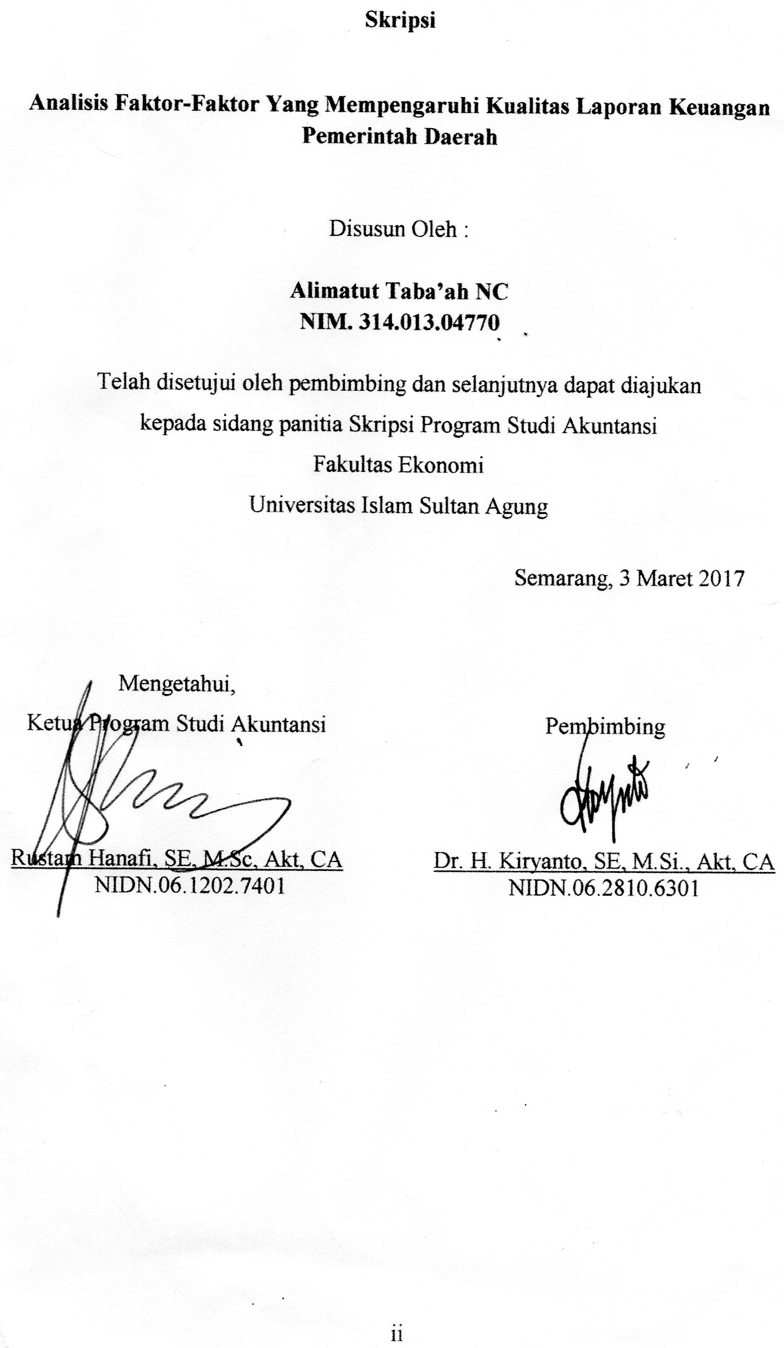
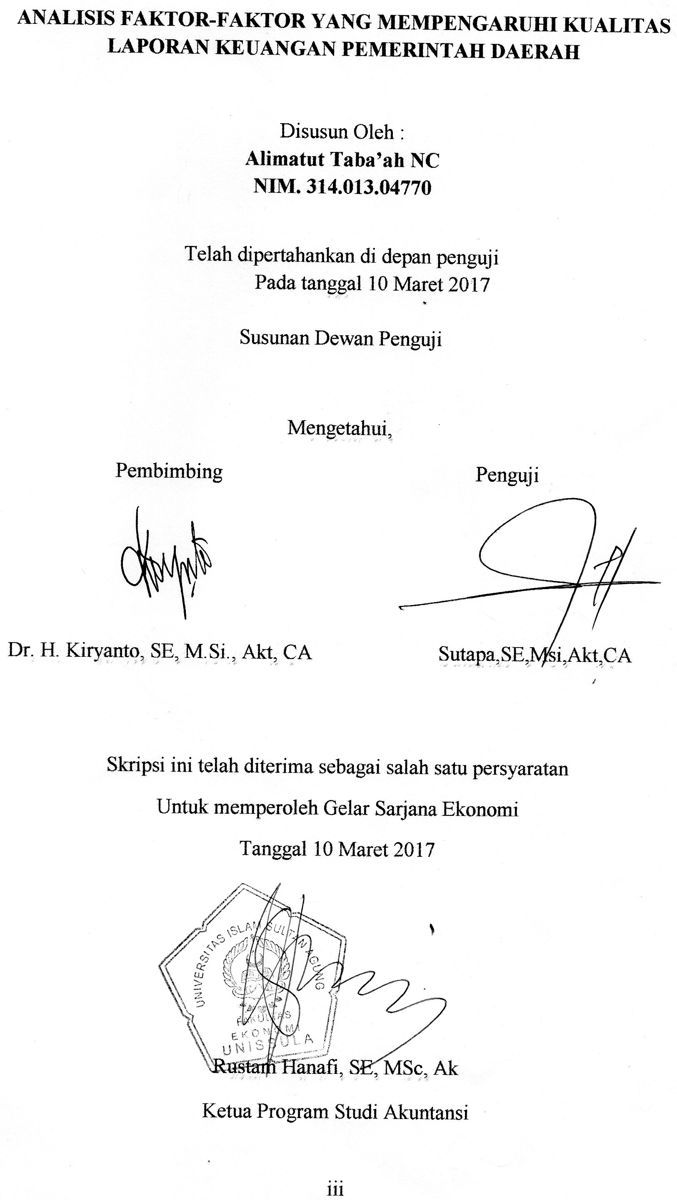
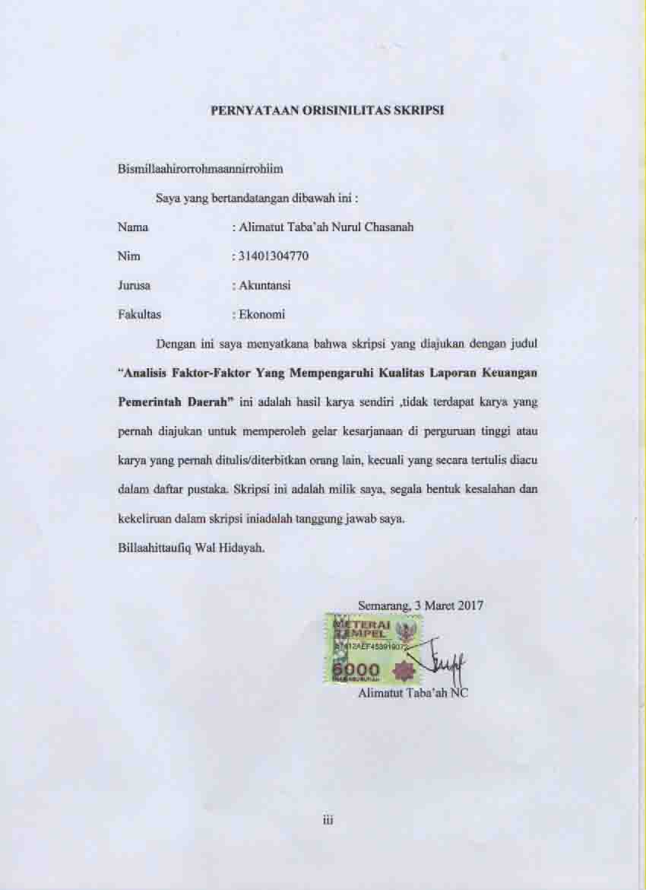
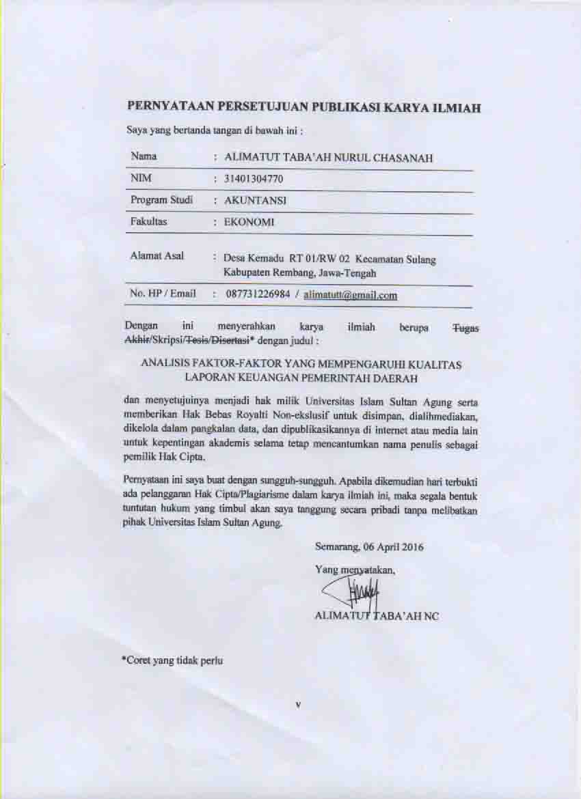

MOTTO DAN PERSEMABAHAN

MOTTO

“Waktu itu bagaikan pedang, jika kamu tidak memanfaatkannya menggunakan untuk memotong, ia akan memotongmu(menggilasmu) ”(H.R Muslim).

“Kebanggan kita yang terbesar adalah bukan tidak pernah gagal,tetapi bangkit kembali setiap kali kita jatuh”(Muhammad Ali).

“Lakukan hal yang menurutmu benar, jika kamu berhasil maka kamu bisa membuktikannya, jika kamu gagal maka perjuangan serta rasa sakit akan menempa kepribadianmu ”(penulis).

PERSEMBAHAN

Dengan mengucapkan syukur kehadirat ALAH Swt. Skripsi ini saya persembahkan untuk:
- Kedua orang tuaku bapak dan ibu yang telah mendidikku semenjak kecil hingga sampai sekarang ini, serta selalu mengiringi kehidupanku dengan penuh rasa kasih syang, doa dan kekuatan.
- Kakak-kakaku tercinta yangg slalu memberi motivasi.
- Almamaterku Universitas Islam Sultan Agung Semarang.

KATA PENGANTAR

Alhaamdulillah, puji syukur yang sedalam-dalamnya penulis panjatkan kehadirat ALLAH S.W.T atas segala rahmat dan hidayahNya sehingga penulis dapat menyelesaikan pra skripsi ini dengan judul “ANALISIS FAKTOR-FAKTOR YANG MEMPENGARUHI KUALITAS LAPORAN KEUANGAN PEMERINTAH DAERAH”.Pra skripsi ini disusun sebagai salah satu syarat untuk menyelesaikan program studi Strata Satu (S1) pada Fakultas Ekonomi Universitas Islam Sultan Agung Semarang.
Penulisan skripsi ini dilakukan dengan kerja keras dan semangat untuk menghasilkan karya yang dapat berguna untuk pengembangan kajian ilmu pengetahuan, khususnya Akuntansi.Penulis menyadari bahwa pra skripsi ini tidak mungkin terselesaikan dengan baik tanpa adanya dukungan, bantuan, bimbingan serta do’a dari berbagai pihak selama penyusunan pra skripsi ini. Pada kesempatan ini penulis hendak menyampaikan terimakasih kepada:
- Ibu Olivia Fachrunnisa, SE., M.Si., Ph.D. Selaku Dekan Fakultas Ekonomi Universitas Islam Sultan Agung Semarang
- Bapak Rustam Hanafi, SE, Msc, Akt selaku Ketua Jurusan Akuntansi.
- Bapak Dr. H. Kiryanto, SE, M.Si., Akt, CA selaku dosen pembimbing yang dengan sabar memberikan bimbingan, masukan, motivasi, semangat dan koreksi sehingga pra skripsi ini dapat terselesaikan.
- Bapak Imam Setijawan, SE, Akt, M.S. Akt selaku Dosen Wali yang telah memberi semangat dan motivasi dalam proses penulisan pra skripsi ini.
- Bapak dan Ibu dosen Fakultas ekonomi Universitas Sultan Agung Semarang yang telah memberikan bekal beberapa pengetahuan sebagai pedoman dalam penulisan pra skripsi.
- Seluruh Staff, karyawan TU, Petugas Administrasi dan seluruh Pegawai Fakultas Ekonomi yang tidak dapat disebutkan satu persatu yang telah membantu penulis selama proses kuliah di FE tercinta ini.
- Orang Tuaku tercinta (Bapak Heri Siswanto dan Ibu Siti Riadil Afu’ah), kakaku Siti Mamnu’ah Indra R, Alimul Fahmi Arif K, Wahyu Edi Santoso serta keponakanku Fatih Fadhil Syam Awwab dan Afika Alya M tercinta yang telah memberikan untaian do’a dan motivasi yang tiada hentinya membuat penulis lebih semangat.
- Kakak (Saiful Arif) terima kasih untuk semua waktu, saran, motivasi serta kebersamaan selama ini.
- Sahabat-sahabatku A’isah Pratiwi, Aditya Ati N, Alfi’an Lindawati, Amalia P, Anggun O, Anggun R dan Arum M, Siti Anisa, Siti Cholifah.
- Teman–teman kos “Ratna” Aprilela Rahmawati dan Yanica A dan semuanya terima kasih atas dukungan, saran, dan kebersamaan yang diberikan selama ini.
- Teman-temanku Jurusan Akuntansi Ekonomi Universitas Sultan Agung (UNISSULA) Semarang Angkatan 2013.
- Semua pihak yang tidak bisa disebutkan satu persatu yang telah memberikan bantuan dan dukungannya. Semoga kebaikan kalian dibalas oleh Allah SWT.

